評估工具編號：A-SU 2A 階段二
下列為所需圖卡，請沿虛線剪下。

認知發展─符號理解圖卡
評估工具編號：A-SU 2A 階段二
下列為所需圖卡，請沿虛線剪下。

認知發展─符號理解圖卡
評估工具編號：A-SU 2B 階段二
下列為所需圖卡，請沿虛線剪下。
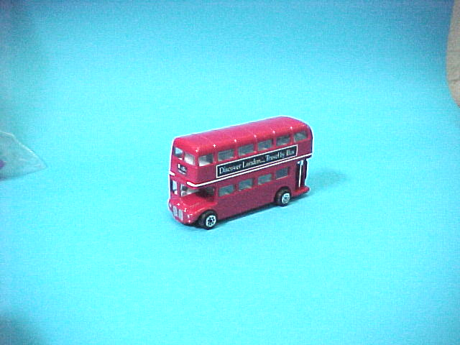
認知發展─符號理解圖卡
評估工具編號：A-SU 2B 階段二
下列為所需圖卡，請沿虛線剪下。
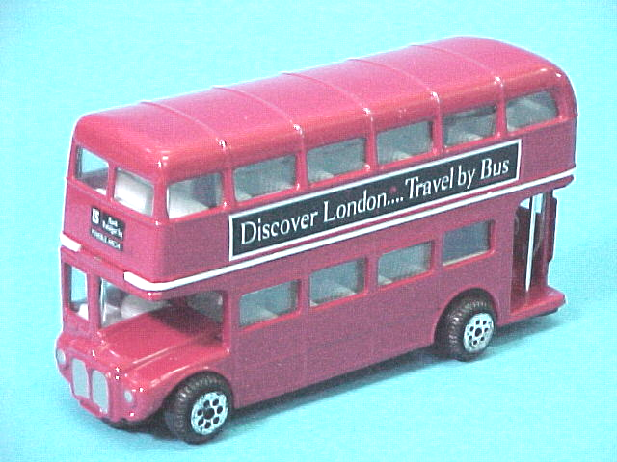
認知發展─符號理解圖卡
評估工具編號：A-SU 2B 階段二
下列為所需圖卡，請沿虛線剪下。

認知發展─符號理解圖卡
評估工具編號：A-SU 2B 階段二
下列為所需圖卡，請沿虛線剪下。

認知發展─符號理解圖卡
評估工具編號：A-SU 2B 階段二
下列為所需圖卡，請沿虛線剪下。

認知發展─符號理解圖卡
評估工具編號：A-SU 2B 階段二
下列為所需圖卡，請沿虛線剪下。

認知發展─符號理解圖卡
評估工具編號：A-SU 2B 階段二
下列為所需圖卡，請沿虛線剪下。

認知發展─符號理解圖卡
評估工具編號：A-SU 2B 階段二
下列為所需圖卡，請沿虛線剪下。

認知發展─符號理解圖卡

